Manual Book Admin
- Penjelasan Penggunaan
Untuk Modul ini digunakan oleh admin OPD yang terdiri dari Kasi Pelayanan, Kasi Pemerintahan dan Ketertiban, Kasi ekonomi dan Pembangunan ,Sekretaris dan Super admin (Lurah/Camat) pada Kelurahan dan Kecamatan.

Modul ini menjelaskan bagaimana cara mendisposisi surat, melihat kelengkapan berkas serta bagaimana membuat, mengubah dan menghapus Pengumuman yang dapat ditampilkan pada dashboard Masyarakat.

- Keterbatasan Penggunaan
Pada modul ini hanya sampai mencetak output dari layanan yang diajukan oleh masyarakat yang hanya dapat diakses oleh pengguna Sekretaris (Lurah/camat) dan Lurah/camat.

- Pengeloaan File
File yang dapat diakses (unduh ) adalah file syarat berkas sesuai dengan layanan yang diajukan oleh Masyarakat.

- Tata Cara Interaksi
Dengan menggunakan Browser Mozila /Chrome dengan alamat
http://silo.depok.go.id/login

- Tata Cara Penggunaan

Untuk memulai akses terhadap aplikasi SILO ADMIN ini:
- Bukalah aplikasi ini melalui web browser (Chrome, Internet Exploler, Mozila Firefox, dan lainnya) dengan alamat url sebagai berikut: http://silo.depok.go.id/login
- Kemudian tekan Enter pada keybord atau klik tombol Go pada browser.

- Akan muncul tampilan halaman depan aplikasi SILO ADMIN.
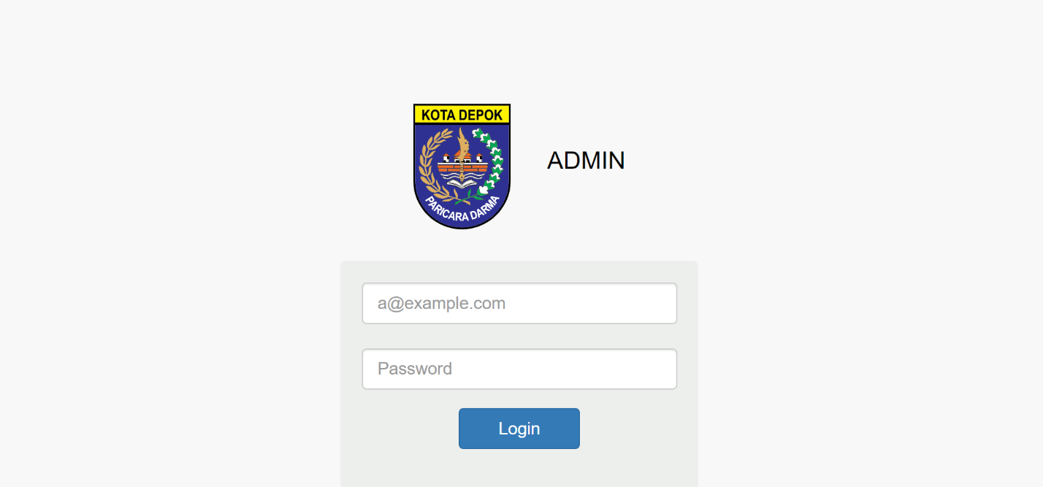

- Jika email dan password valid, maka admin akan diarahkan pada tampilan beranda aplikasi SILO ADMIN. Email dan password di dapat saat menjabat sebagai Kasi 1 (Pelayanan), Kasi 2 (Pemerintahan & Ketertiban, Ekonomi & Pembangunan, Sekertariat).
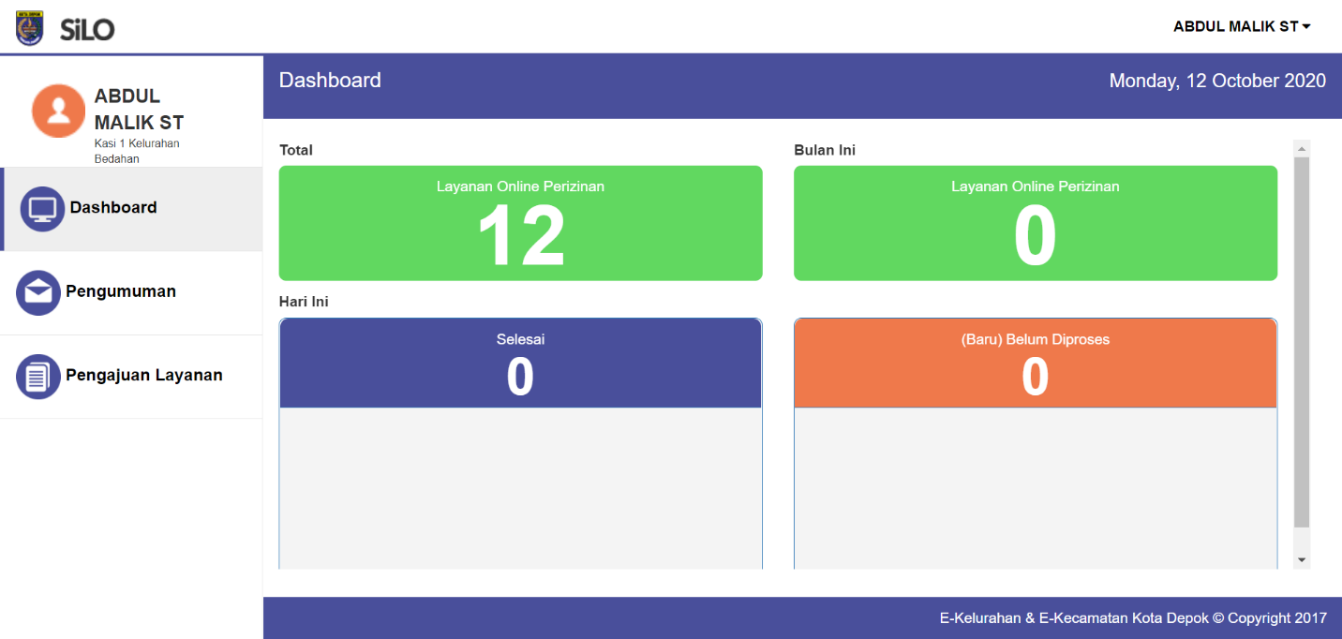
- Admin dapat mengedit data diri untuk melengkapi data profilenya, dengan cara tekan nama profile pengguna ABDUL MALIK ST dan pilih Edit Profile. Setelah admin selesai melengkapi data diri kemudian simpan data dengan menekan tombol Update.
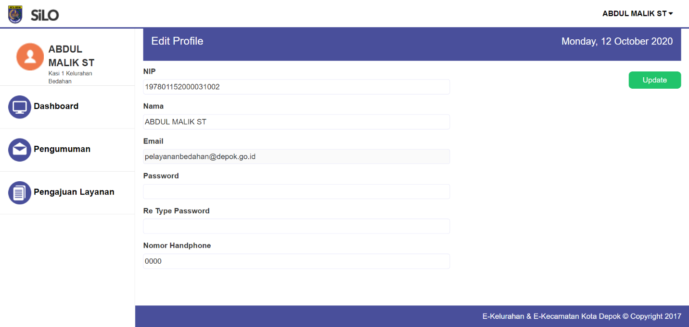
- Pengumuman
Admin dapat memberikan pengumuman penting untuk ditampilkan pada silo pengguna. Jika terjadi kesalahan pada pengumuman, admin juga dapat mengedit dan menghapus pengumuman.

- Membuat Pengumuman

- Isi Judul Pengumuman dengan beberapa kata.
- Pilih tanggal pada kolom Tanggal Mulai Pengumunan dan Tanggal Selesai Pengumuman untuk memberi batas waktu pengumuman.
- Tulis deskripsi pengumuman pada kolom Isi Pengumuman.
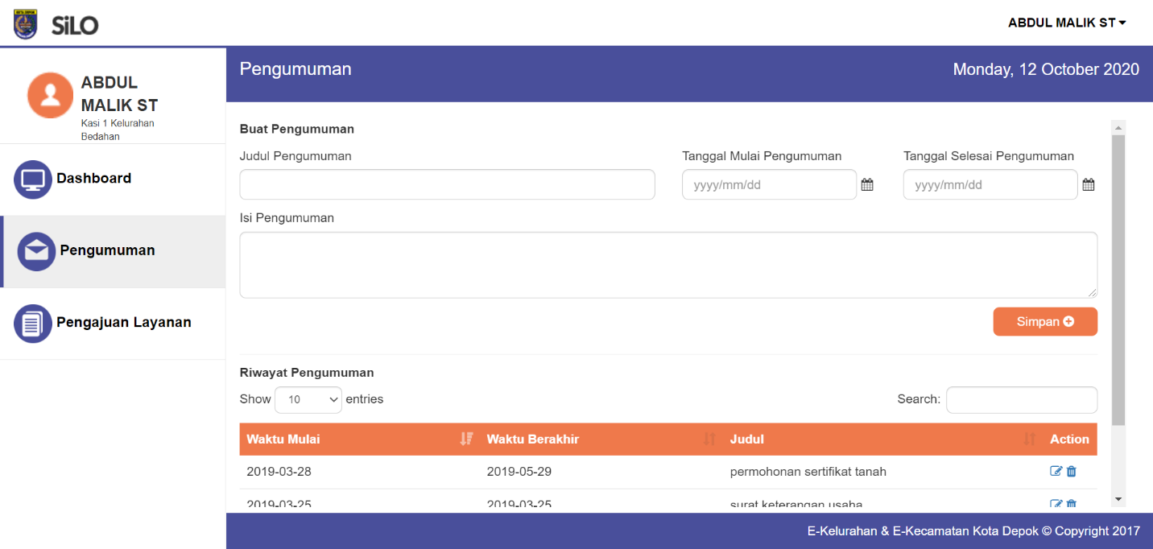

- Mengedit Pengumuman

- Tekan pada ikon edit.
- Nanti isi dari pengumuman akan muncul sesuai kolom masing masing.
- Tekan tombol Simpan untuk menyimpan pengumuman.
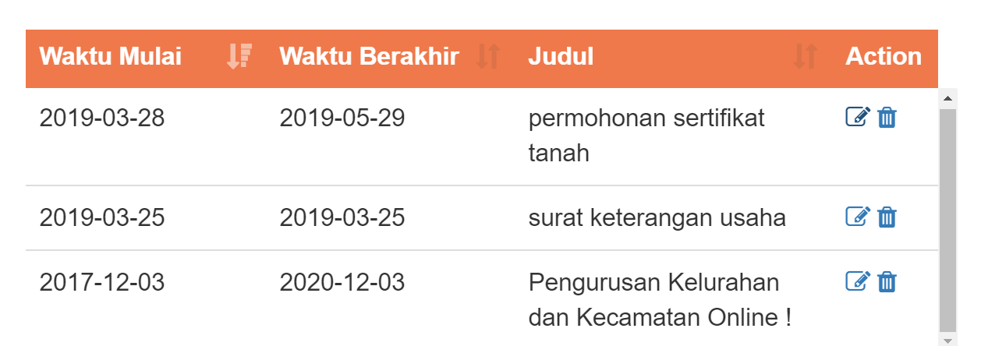

- Menghapus Pengumuman

- Tekan pada ikon edit.
- Nanti isi dari pengumuman akan muncul sesuai kolom masing masing.
- Tekan tombol Simpan untuk menyimpan pengumuman.

- Pengajuan Layanan
Admin dapat memproses surat menyurat. Menu surat dapat dipilih sesuai kebijakan Kecamatan dan Kelurahan itu sendiri yang akan di setting melalui admin pusat. Jika surat yang dituju sesuai dan dokumen sudah memenuhi syarat maka admin dapat merubah status selesai. Jika tidak sesuai maka admin bisa melempar surat dengan nama pelayanan yang sesuai dengan tujuan surat. Admin juga bisa membatalkan jika surat yang dituju tidak ada dalam pelayanan dari Kecamatan maupun Kelurahan.

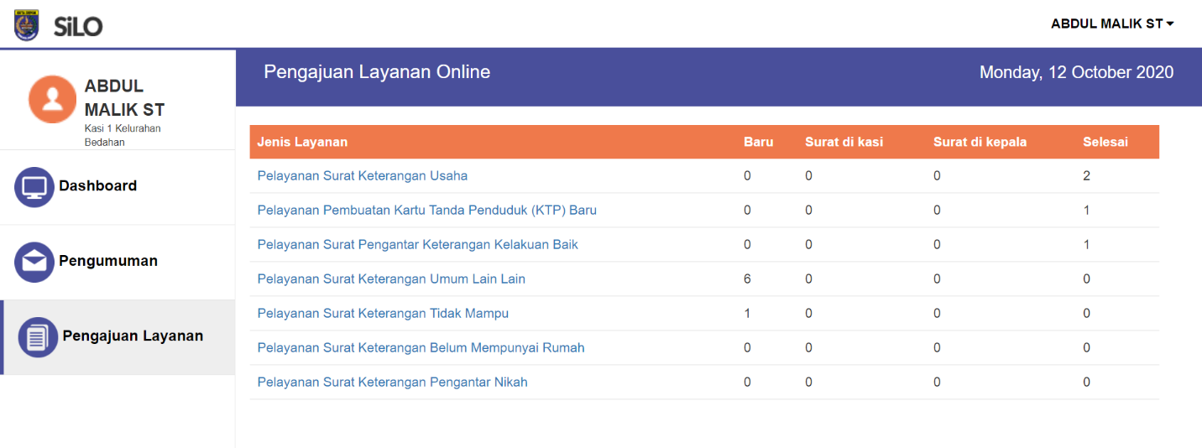

- Mengedit Isi Surat.

  - Dengan cara tekan tombol Detail pada surat.
  - Akan muncul tampilan isi surat.
  - Tekan ikon edit yang sejajar dengan Tujuan surat.
  - Maka akan muncul kolom inputan text dengan adanya tombol Submit untuk menyimpan dan tombol Cancel untuk membatalkan.
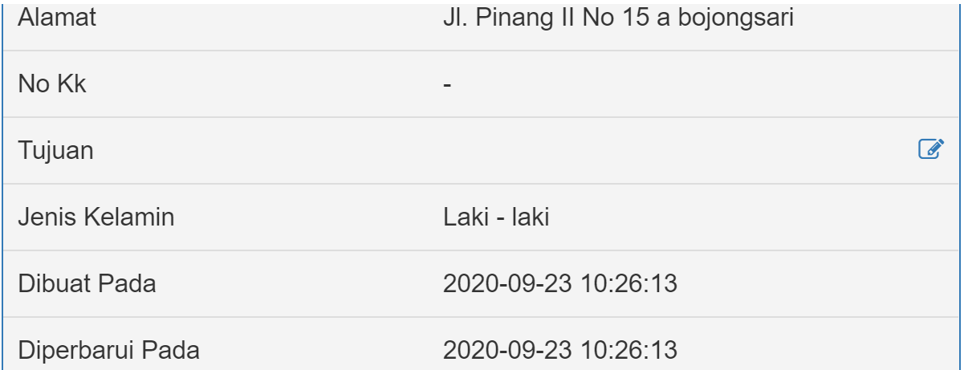

- Melihat Dokumen Pendukung

  - Dengan cara tekan tombol Detail pada surat.
  - Akan muncul tampilan isi surat.
  - Tekan Buka pada dokumen yang ingin dilihat.
  - Maka akan muncul tampilan baru yang berisi dokumen. Jika Pengguna tidak mencantumkan dokumen maka tampilan hanya layar kosong.
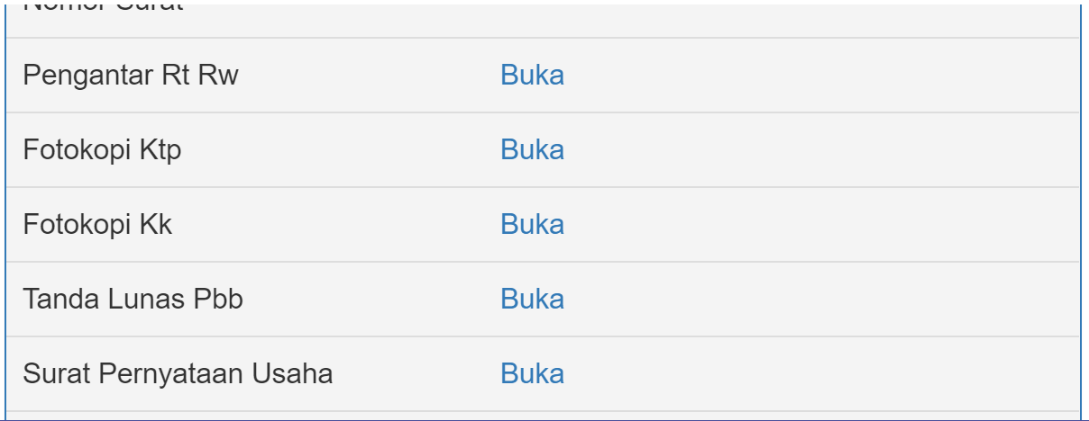

- Memposisikan Sesuai Tujuan Surat

  - Dengan cara tekan tombol Detail pada surat.
  - Akan muncul tampilan isi surat.
  - Pilih Pelayanan (Pelayanan, Pemerintahan & Ketertiban, Ekonomi & Pembangunan, Sekretariat) sesuai dengan tujuan surat.
  - Sistem akan memberikan opsi Ya dan Tidak.
  - Jika iya maka pelayanan surat akan berubah ke tujuan dan jika tidak maka akan kembali ke halaman surat.
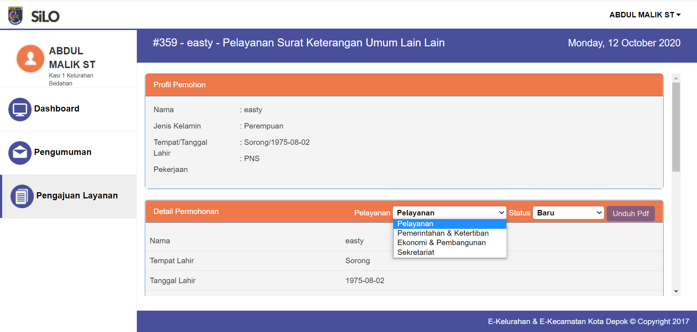

- Merubah Status Surat

  - Dengan cara tekan tombol Detail pada surat.
  - Akan muncul tampilan isi surat.
  - Pilih Status (Baru, Surat di Kasi, Surat di Kepala, Batal) sesuai dengan syarat yang berlaku.
  - Sistem akan memberikan opsi Ya dan Tidak.
  - Jika iya maka status surat akan berubah dan jika tidak maka akan kembali ke halaman surat.
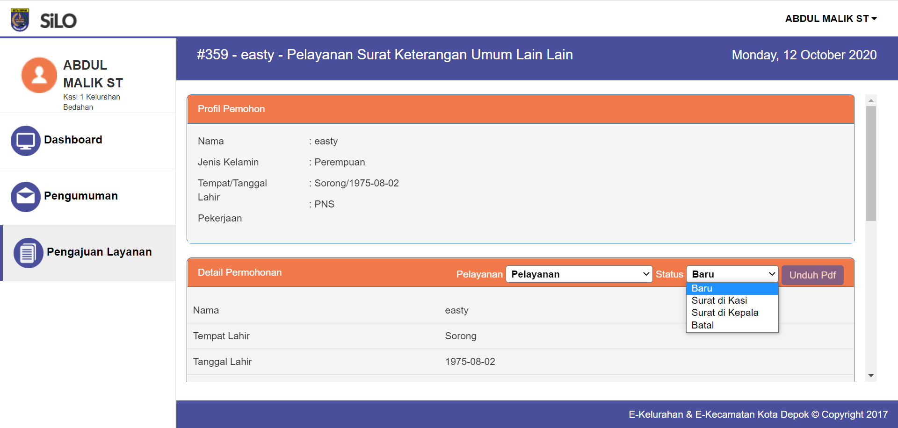
- Mengunduh PDF

  - Dengan cara tekan tombol Detail pada surat.
  - Akan muncul tampilan isi surat.
  - Tekan tombol Unduh Pdf di bagia bar surat Detail Pemohonan.
  - Maka sistem akan menampilkan tampilan surat seperti pada umumnya. Terdapat juga tombol untuk menyimpan surat dan tombol untuk mencetak surat.
